Безопасное применение сигвеев, гироскутеров, моноколёс и иных современных средств передвижения
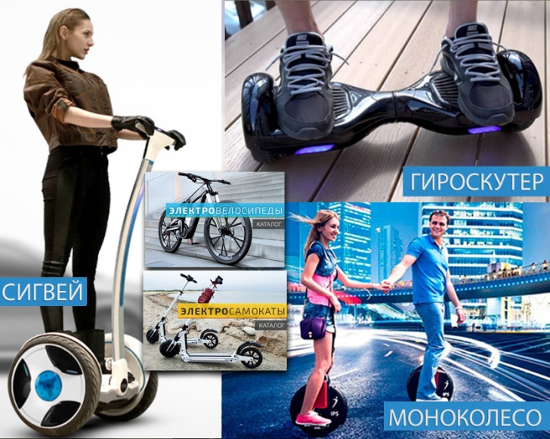
Сейчас все большую популярность среди молодежи набирают такие современные средства передвижения, как гироскутеры, сигвеи, моноколёса. Данные средства передвижения имеют электрический двигатель, различную мощность и позволяют быстро передвигаться.
С точки зрения правил дорожного движения, лица, использующие роликовые коньки, самокаты, сигвеи, гироскутеры, моноколёса, являются пешеходами, в связи с чем, они обязаны знать и соблюдать относящиеся к ним соответствующие требования дорожных правил.
В связи с чем, окружная Госавтоинспекция рекомендует:
- При использовании сигвеев, гироскутеров, моноколёс руководствоваться теми же правилами и правовыми нормами, что и для пешеходов.
- Кататься на данных устройствах необходимо в защитном шлеме, налокотниках и наколенниках — это обезопасит ребенка при возможном падении.
- Максимальная скорость гироскутера ограничена – это 10-12 км/ч. При выходе за эти пределы может произойти падение и, как следствие — получение травмы.
- Для передвижения на данных средствах необходимо выбирать подходящую площадку для катания, использовать защитную экипировку.
- Сохранять безопасную скорость, останавливать средства плавно и аккуратно.
- Сохранять безопасную дистанцию до людей, любых объектов и предметов во избежание столкновений и несчастных случаев.
Категорически запрещается:
— использовать сигвеи, гироскутеры, моноколёса по высокоскоростным и прочим трассам, предназначенным для движения автомобилей или общественного транспорта;
— использовать сигвеи, гироскутеры, моноколёса в состоянии опьянения и под действием любых препаратов, способных замедлить вашу реакцию;
— при движении на гироскутерах, сигвеях, моноколесах пользоваться мобильным телефоном или другими гаджетами, слушать музыку в наушниках.
Уважаемые родители!
Приобретая такую «игрушку» для своего ребенка, в обязательном порядке расскажите об основных правилах безопасности на дороге.
Берегите своих детей!

